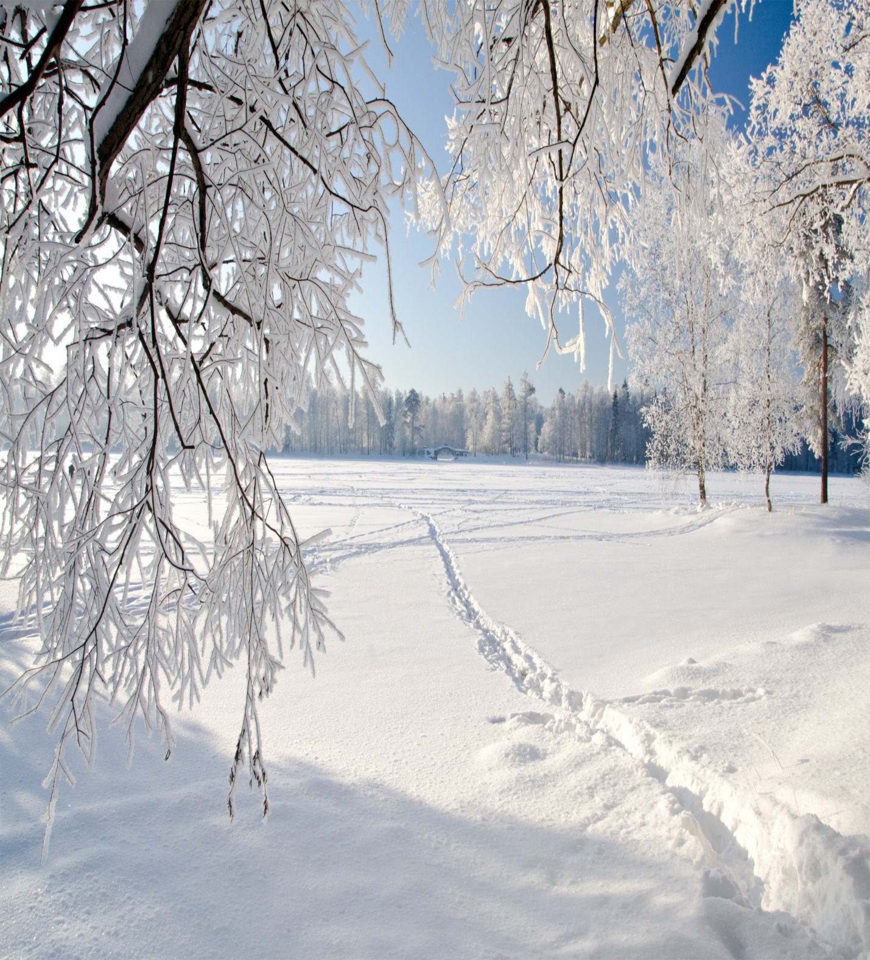
ДӘВЕРЛӘРНЕ АЧАР АЧКЫЧЫМ БАР – РӘХМӘТ ЯУСЫН ТУГАН ТЕЛЕМӘ!

“Бакый Зиятдинов исемендәге Карадуган гимназиясе”
гыйнвар, февраль. 2020 нче ел.

Әлеге санда:
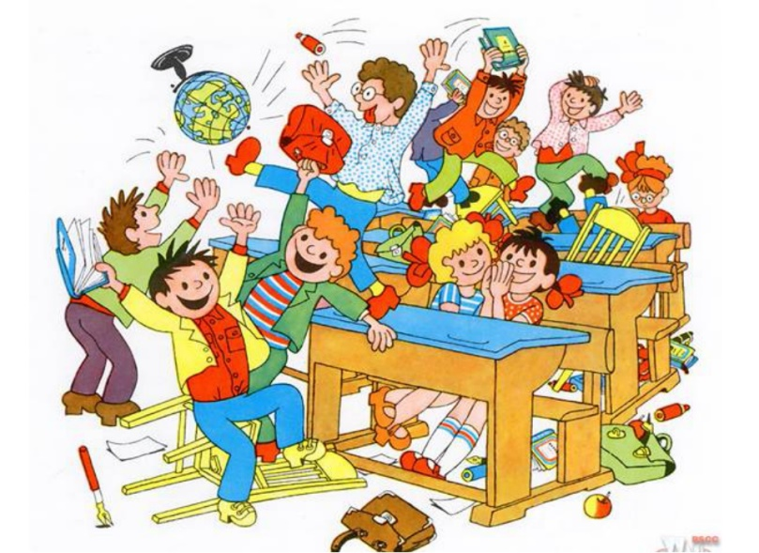
Гимназия яңалыклары

Кышлар да җитте килеп, Йөриләр итек киеп. Чана-чаңгыда шуалар, Авылдагы балалар. Елгада бозлар катты, Кырлар юрганын япты.
Табигать ак төс алды, язны көтәсе калды.
Урамда юк беркем дә,
Суык инде һәркемгә
Өйдә утыра бар кеше,
Чыкмаса артык эше
Җайсыз калды кошларга,
Урманда бар хайванга -
кышны кышлаучыларга Китсен алар кайларга?
Азык табуы авыр,
булсыннар иде сабыр
Аларга без булышыйк,
җимлекләр ясап куйыйк.

Галиахметова Регина – 8нче сыйныф укучысы.

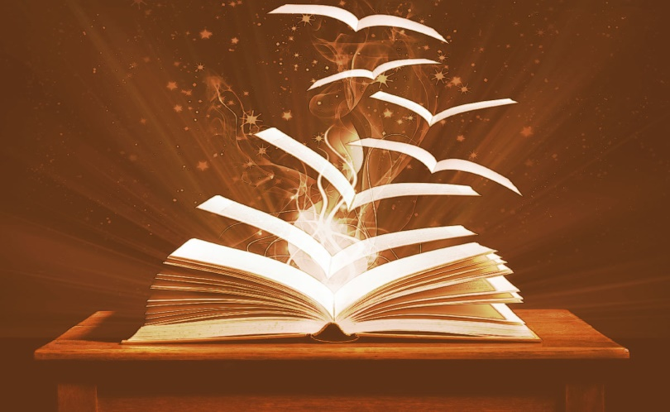
Илһам канатында

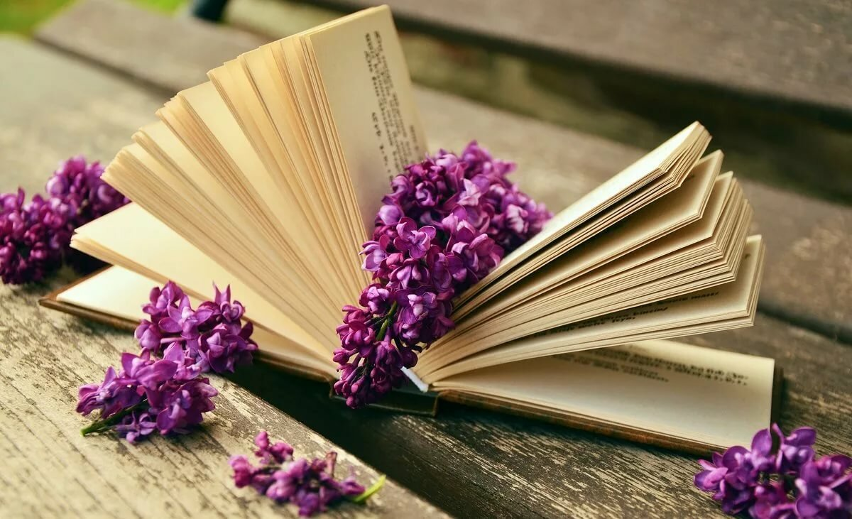
Әдәбият дөньясында


Гимназиябез укучыларының олимпиада буенча ирешкән нәтиҗәләре.
Гимназиябездә 84 укучы олимпиалданың муниципаль этабында катнашты. Шулардан 6 укучы – җиңүче, 20 укучы – призер, 1 укучы республика призеры булып танылды.
Укучы | Фән | Сыйныф | Урын | Укытучы
Галиахмәтова Регина | татар теле | 8 | призер | Хаҗиева Ф.Ф.
Галиахмәтова Регина | рус теле | 8 | призер | Шакирова Г.М.
Закирова Зәлинә | татар теле | 6 | призёр | Хаҗиева Ф.Ф.
Сабитов Айнур | татар теле | 5 | призер | Хаҗиева Ф.Ф.
Лотфуллина Алия | тат. әдәбияты  биология | 9 | призер  призер | Хаҗиева Ф.Ф.  Ахмадеев Ф.Р.
Ибатуллин Айнур | җәмгыять белеме | 8 | призёр | Самигуллина Р.Ш.  Шакирова Г.М.
Хөсәенова Айзилә | татар теле | 7 | призёр | Гарифуллина Э.М.
Зарипова Кадрия | татар теле | 11 | призёр | Гарифуллина Э.М.
Хабибуллина Йолдыз | татар теле | 10 | призёр | Гарифуллина Э.М.
Исхакова Нәфисә | татар әдәбияты | 7 | призёр | Гарифуллина Э.М.
Лотфуллина Исламия | татар әдәбияты | 7 | призер | Гарифуллина Э.М.
Корбанова Зилә | Татар теле | 4 | победитель  Республика призеры | Хөсәенова А.М.
Мәрданов Шамил | технология | 11 | призёр | Фаткырахманов Р. А.
Сәмигуллин Ильяс | технология | 10 | победитель | Фаткырахманов Р. А.
Хөсәйнова Гүзәл | Рус теле  Рус әдәбияты  Татар теле  Инглиз теле “Путь к олимпу” | 9 | победитель  победитель  призер  катнашучы | Шакирова Г.М.  Хаҗиева Ф.Ф  Әюпова Г.С.
Зыятдинов Фатыйх | математика | 4 | призер | Хөсәенова А.М.
Фәйзрахманов И.Р. | математика | 6 | победитель | Садикзянова З.З.
Нургалиева А.А. | ОБЖ | 4 | призер | Хөсәенова А.М.
Марданов Шамил | ОБЖ | 11 | призер | Садикзянов Б.А.
Гатина Сөмбел | физкультура | 10 | победитель | Саттаров Р.Р.
Газизова А.И | физкультура | 10 | призер | Саттаров Р.Р.
Фаткырахманов А.И. | физкультура | 6 | призер | Саттаров Р.Р.
Исмагилов Р.Р. | Рус. Лит. | 10 | призер | Шигапова Г.Ф.

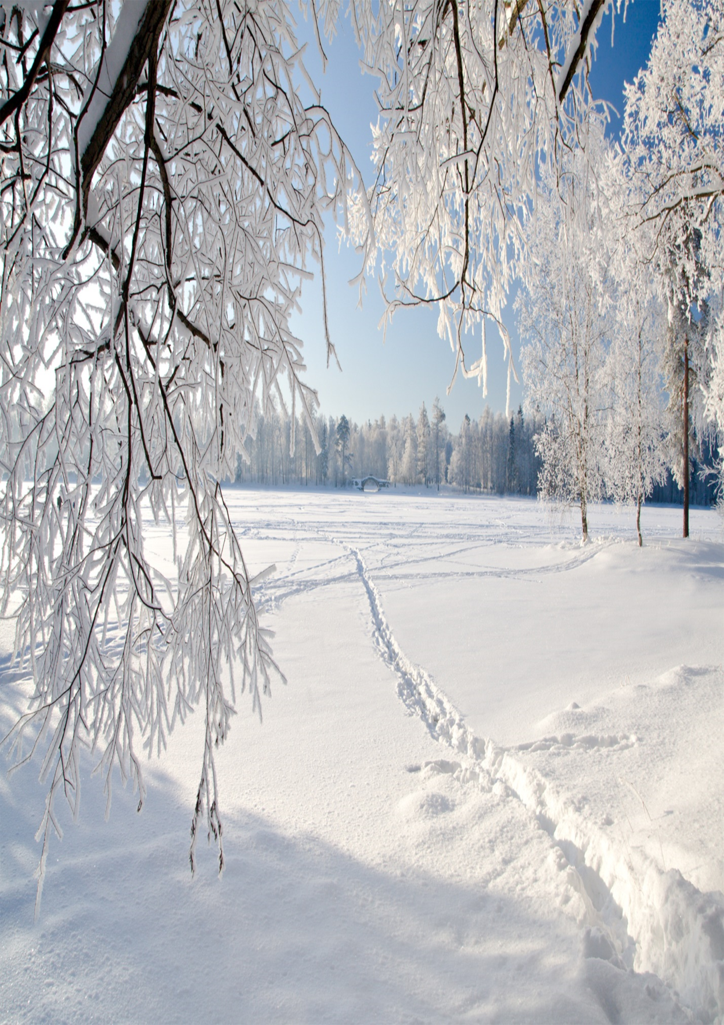
Гимназиябез яңалыклары
Театр елына йомгак ясалды
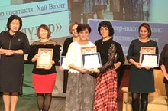
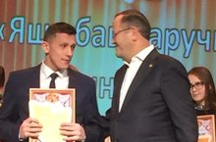
Район күләмендә гомуми урта белем бирү учреждениеләре арасында Театр елына йомгак ясалды һәм театраль коллективларны хөрмәтләү үткәрелде. 11 сыйныф укучылары коллективы тарафыннан “Кияүләр” спектаклен сәхнәләштергән өчен “Яшь талантлар” номинациясе грамота һәм сертификат белән бүләкләнделәр. Режиссер - Гизатуллина Т.М.
11 сыйныф укучысы Мөхәрләмов Нияз укучылар арасында Барлас роле өчен “Иң яхшы яшь башкаручы” номинациясе грамотасы белән бүләкләнде.
.

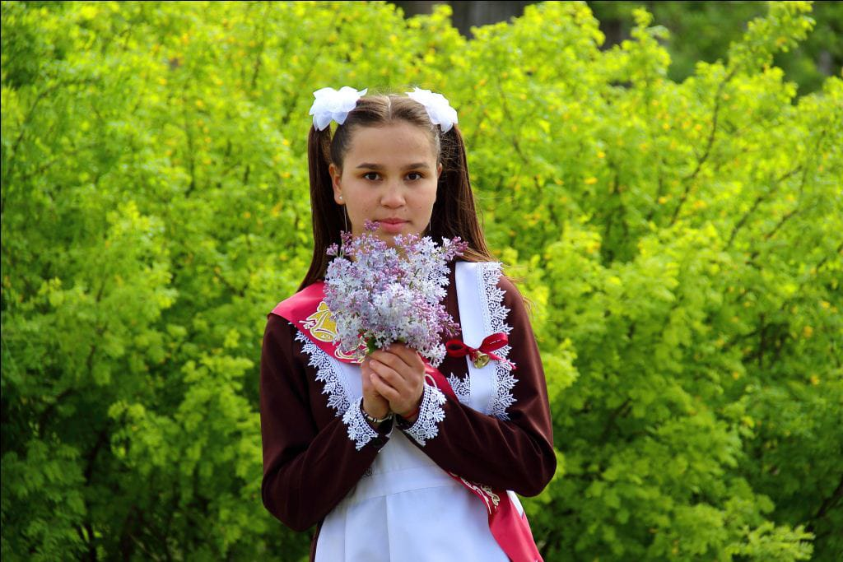

“Замечательный вожатый» конкурсында Гатина Сөмбел “Самый энергичный вожатый” номинациясендә җиңүче .

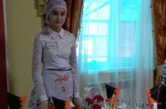

“WorldSkillsBaltasi Junior 2019-2020» V-Чемпионатының муниципаль этабында Галиахметова Регина “Ресторанный сервис” компетенциясендә 2 урын, Зиятдинов Газиз “Деревообработка” компетенциясендә 1 урын, Билалова Нәргизә “Лабораторно-химический анализ” компетенциясендә 3 урын яулады яулады. Афәрин, кадерле укучыларыбыз.

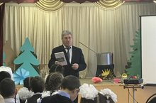

25 нче январьдә гимназиядә язучы Татарстан Республикасының Министрлар Кабинеты аппаратының телләр үсеше һәм мәдәният бүлегенең баш консультанты, А. Алиш премиясе лауреаты, Татарстанның атказанган сәнгать эшлеклесе Галимҗан Гыйльманов белән очрашу үткәрелде. Очрашуда 3нче сыйныф укучылары спектакль куйдылар. Галимҗан ага белән очрашу бик күңелле үтте.

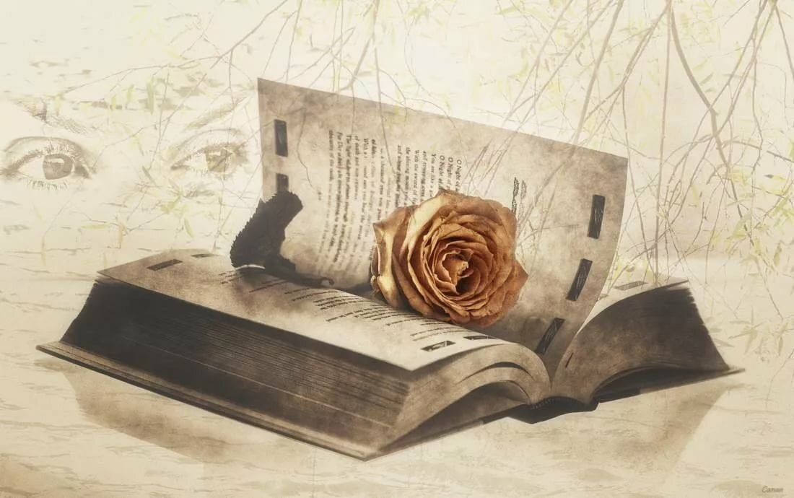
Илһам канатында...
11нче сыйныф укучылары – шигырь осталары
***
Давыл сүнмәс
Әле генә салкын кышта икәү идек ,
Бүген инде танымыйча
Узып киттек.
Кичә генә әле иде
Куллар кулда,
Бүген инде миннән син
Аерым тормышта
Әле кичә әйттең:
“Синсез, бәгърем, яши алмам!
Бүген әйттең:
“Сүзләрем бит ялгыш булган!”
Күтәрелде күңелемдә давыл,
Чыда гына йөрәгем, җаным!
Еллар узгач,
Давыл тынды дип уйласам,
Ялгышырмын, ахры,
Тагын кабат
Бер кабызган давыл
Тына ала мени?
Тик синең күзләргә карап,
Әйтермен мин кабат:
Бүген инде үзем синсез яши алам.
Ильясова Камилә

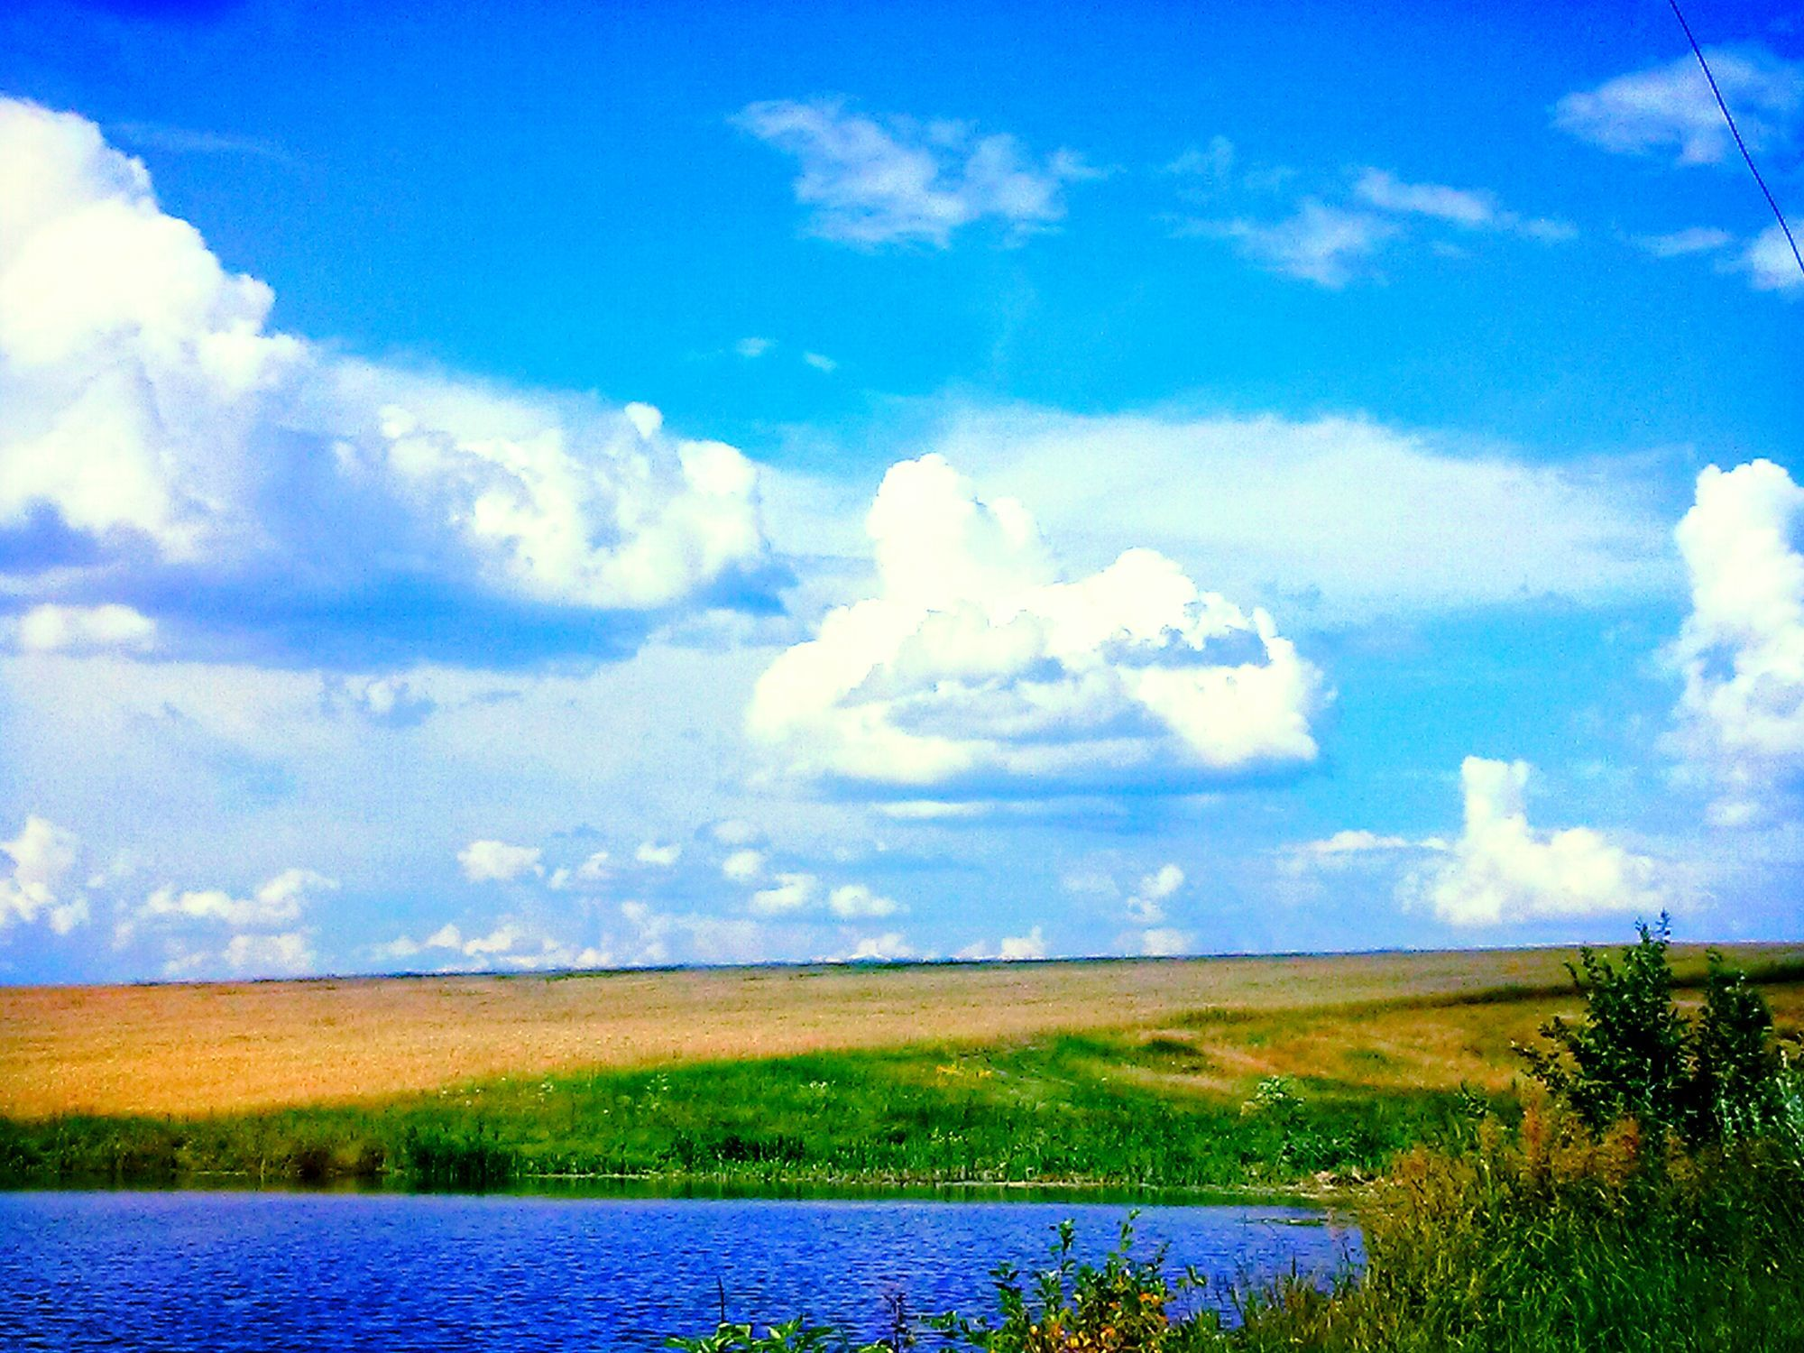
Туган җирем
Туган җиргә кояш нурын
Иңдергәч яшел язым
Канатларын кага-кага
Торналар кайта тагын

Торналар кайткан җирләргә
Ашкынып киләм тагын,
Тораналар да кайта микән
Эзләп туган туфрагын?

Каршы алды туган җирләр
Җәеп җылыкочагын
Бары туган якта гына
Яна дуслык учагы.
Кәлимуллин Булат

Көз җитә
Башланды әбиләр чуагы
Пәрәвезләр очалар.
Агачларның яфраклары-
Утлы карашлы күзләр.

Толымнар алтын чулпылы
Талларда, юкәләрдә.
Миләшләрнең хисе яна-
Гашыйклар микән әллә?

Каеннар моңлы җыр суза
Мәхәббәт исеменнән
Ак томанлы иртәләрдә
Җәй кызы яшеренгән
Садиков Динар

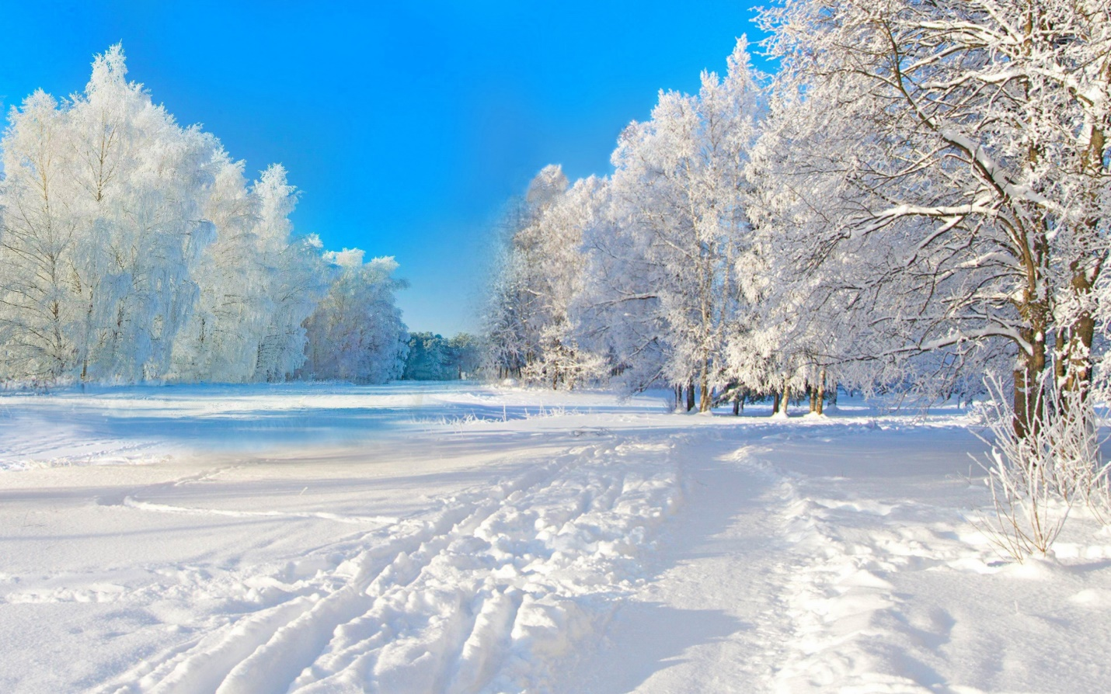
Югалган букча турында әкият.
Зур букчалар тутырып
Юл алдыннан утырып
Камил белән Камилә
Чыгып киттеләр юлга
Бик озын юл бардылар
Тир һәм көчләр түктеләр
Камилә басып калды
Аны букчасы тартты.
Күреп аның аруын
Камил серле елмаеп
Болай диде дустына:
Булды бу йөк бик авыр
Букчаңны монда калдыр!
Карак моңа тия алмас
Борылып та карамас
Кирәкмәс аңа букча
Әгәр дә күзе төшсә,
Бүген бит көн бик эссе
Әлсерәгән бар кеше,
Алса да ул букчаны
Күтәрә алмас ул аны
Без аңа таш тутырыйк,
Һәм шушында калдырыйк.
Алып китәр алдыннан
Ташын бушатырсың да
Букча бик җиңел калыр
Син аны монда калдыр...

Кире кайтканчы юлдан
Букча югалган була,
Каракның башы эшли!
Ташларны бушаткан да
Булган букчага хуҗа.

Лотфуллина Исламия - 7нче сыйныф укучысы


***
Дин нәрсә соң?
Туры юл дигән сүз!
Ислам сүзе буйсынмак димәктер.
Аллаһка буйсынганыңның билгесе
Сәҗдә икәнен белеп, даими гамәл кылмактыр.

Сәҗдә кылсаң кылмасаң да,
Әгъзаң барыбер буйсынган
Җаның, тәнең Аллаһныкы бит,
Ник белмисең, бозык җан?

Тәнең яшәр өчен һава сулый,
Әгъзаларың йөртер өчен ашыйсың
Аллаһка буйсынмасаң,
Нәрсә өчен бу дөньяда яшисең?

Бу дөньяның вакытлы гына икәнен
Үзең сизеп торасың.
Үлгәнче үтәргә тырыш
Аллаһның вазифасын!
Мөхәрләмов Таһир

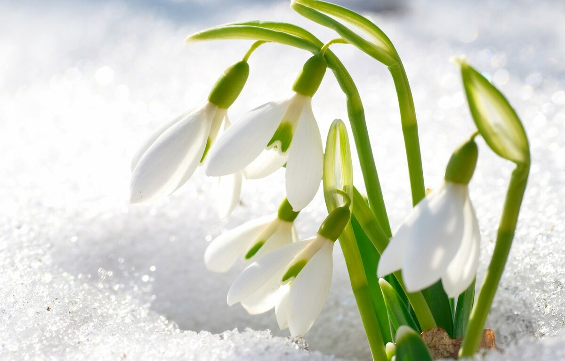
Яз җитә
Түбәләрдән тып-тып итеп
Җырлап тамчылар тама
Ерганаклар ера-ера
Гөрләвеккә юл яра

Тамчы там, тамчы там
Тамуыңа сокланам мин
Тамуыңны яратам

Кояшның сары нурлары
Күзләрне чагылдыра
Озын-озак ак кыштан соң
Шук нурлар сагындыра.

Кояш чык, кояш чык
Нурларыңда коенырга
Кайтыр тиздән сыерчык

Яшел чирәм өсләреннән
Сары бәбкә йөгерер.
Иптәшемне күрдем, диеп
Умырзаяны үбәр.
Бәбкәләр, бәбкәләр
Хәтфә үлән өсләрендә
Иркәләнеп үсәләр
Кәлимуллин Булат.

Әдәбият дөньясында...
Сәет, өй ишеген ачып керүгә, ишек бусагасына сөртенеп, урындыкка барып утырды. Күрше бүлмәдән кечкенә кыз йөгереп чыкты да, аның кайнар кочагына ташланды, шунда ук көлә, әтисенә нидер сөйләргә дә тотынды. Ул әтисен кочаклап алган хәлдә әле бик озак, бик озак сөйләр иде, тик кызны бүлмәдән чыгып инде менә аларны шактый күзәтеп торган апайсы туктатты. Сәет бераз борчыла төшеп:
- Наҗия апа, кызымны карап торганыгыз өчен бик зур рәхмәт сезгә!
- Сез нәрсә инде, Сәет әфәнде, миңа аның белән утыру һич тә авырлык китерми. Сәйдә-бик акыллы, сүзне дә тыңлый. Менә әле син кайтканда мәш килеп гөлләргә су сибеп йөри иде...
- Әйдә, кызым, ашап алыйк та йокларга ятыйк дип, Сәет кызын җитәкләп, кухняга юнәлде.
Битләре вареньега буялып беткән кызын ваннага юынырга җибәреп, үзе кечкенә генә лейкага су алды, тәрәзә янына ашыкты. Ашыкмаслык та шул! Анда Җәннәтнең яраткан гөле – яран гөл үсеп утыра. Ул Сәеткә бу гөлне бик яхшылап карарга кушып калдырды. Җәннәт – Сәетнең мәрхүм хатыны. Ләкин Җәннәтнең үлүенә ирнең күңеле һич тә ышанмый.
Җәннәт белән Сәетнең тормышы әкияттәге төсле иде. Алар бик бәхетле пар иделәр, киләчәккә зур планнар кордылар. Җәннәтнең балага узу хәбәреннән Сәет күкнең җиденче катында булды. Сөенеченнән нишләргә дә белмәде, якты киләчәккә өметләр баглады. Тик алар яшәгән әкият дөньясы әкренләп юкка чыкты. Җәннәтнең йөклелек чоры авыр узды. Тапкан вакытта врачлар кечкенә Сәйдәне генә коткарып кала алдылар. Җәннәт кызына исемне балага узгач ук уйлап куйган иде. Бу турыда Сәеткә дә әйтте. Иренә дә бу исем бик ошады. Үз исеменә охшаш бит!
Шушы хатирәләрне искә төшерү Сәетнең күңелендәге инде төзәләм дип торган яраларны тагын тирәнәйтеп җибәрде, ихтыярсыздан тамчы-тамчы күз яшьләре яран гөл өстенә тамды. Сагына, бик сагына шул ул Җәннәтне! Аның белән булган вакытларны, бәхетле минутларын бер дә исеннән чыгармый. Шушындый авыр вакытларда сөйгәненә бик тә ошаган кызы аңа сынарга, бирешергә һич тә ирек бирми...
- Әти, әтием, йоклыйк, әйдә. Миңа берүземә куркыныч.
- Әйдә, кызым, - диде Сәет, уйларыннан арынып. Кызына күрсәтмәс өчен тиз генә күз яшьләрен сөртеп алды. Юк, бирешергә ярамый! Иртәгә алар бу шәһәрдән китеп, яңа тормыш башлаячак...
-Кызым, бар әйбереңне дә җыйдыңмы? Онытылып кала күрмәсен,- диде Сәет, бераз борчыла төшеп. – Мин дә тагын бер тапкыр бүлмәләрне карап чыгыйм. Шулчак аның күзе тәрәзә төбендәге яран гөленә төште. Эх, иң кадерле гөле онытылып кала язган бит. Үз-үзен битәрли-битәрли Сәет тәрәзә янына ашыкты. Кызу гына алам дигәндә, гөл, җайсызрак тотылгангамы, идәнгә төшеп тәгәрәде. Шулчак Сәетнең йөрәге туктап калды. Ничек инде ул ничә еллар карап үстергән иң кадерле гөлен шулай төшереп җибәрә алды? Җәннәт аны моның өчен кичермәячәк!
Сәетне гөлнең харап булуы йөрәген яралады. Көн саен гөл белән сөйләшеп су сибү Җәннәте белән сөйләшкән кебек була иде аңа. Ничек кенә булмасын, Сәет хатынының күңеле шушы гөлдә калган һәм ул аларны гел күзәтеп тора дип уйлый иде.
- Әти, син нигә елыйсың, дигән сүзләр Сәетне елаудан туктарга мәҗбүр итте. Кыз бала әтисенең елавын бер дә яратмый иде.
- Әтием, син гөл төшеп ватылганга еламыйсыңдыр бит? Елама инде, әтием. Мин бу гөлне яңа чүлмәккә күчереп утыртырмын. Ул янәдән чәчәк атар...
Сәетнең йөзләре ачылып китте. Әйе, әлеге минутларда бик кирәк иде шул аңа юату сүзләре, бик кирәк иде. Әле ярый кызы-йолдызы Сәйдәсе бар, Сәйдәсе!
Камалиева Зөһрә- 11нче сыйныф укучысы.

Очрашуларның да очрашуы....
Эх, гомер дигәнең,
Уза да китә икән.
Шул гомернең «почмагында»
Бер мизгел кала икән.
Әйе, кеше гомерендә онытылмас мизгелләр бик күп була. Шуларның берсе – мәктәп еллары хатирәләре. Кеше тормышында аерылышу һәм очрашулар һәрвакыт чиратлашып тора. Аерылышу күпме сагышлырак булса, очрашуы шул хәтле куанычлы. Якын кешеләр белән күрешүне зарыгып көтеп аласың. Бергә укыган сабакташларны күреп сөйләшү аеруча куанычлы була.
1нче февраль көнне “Бакый Зыятдинов исемендәге Карадуган гимназиясе”ндә укуларын 1, 5, 10, 40 ел элек тәмамлаган сыйныфташлар очрашуы булды. Гимназия бу көнне гөр килде. Әйе, бу бит сыйныфташлар белән генә күрешү түгел, үткән мәктәп еллары белән, монда булган кичерешләр белән очрашу. Үзеңнең сыйныфыңда, партаң артына утыру – үзе зур сөенеч. Күңелләрдә хатирәләр яңара, һәркемнең кичерешләре белән уртаклашасы килә...
Очрашу, Г.Гыйльмановның “Убырлы карчык, Шүрәле һәм Гөлүсә” спектакле белән башланып китте. 3Б сыйныф укучылары уенына ияреп, ккунакларның күбесе балачакларына кайтып килгәннәрдер
Күңел кылларын тибрәндереп, матур шигырь юллары белән башланып китте.
Мәктәп, мәктәп синдә укып үскәч,
Барасы юл ачык күренә
Синнән башланган тормыш юллары
Балкып үтә гомер түрендә
Әй, мәктәбем, белем учагы
Син гомернең иң гүзәл чагы...
Аннары сүз гимназиябез директоры – Гөлсинә Фаил кызына бирелде. Ул килгән кунакларны бәйрәм белән котлап, үзенең матур теләкләрен белдерде, бугенге көнгә кадәр ирешелгән уңышлар, нәтиҗәләр белән таныштырды. Чыннан да, гимназиябез мактанырлык та шул!
Очрашу кичәсен 40, 10, аннары 5, 1 еллыклар дәвам итте. Алар, сәхнә түренә тезелеп басып, мәктәп хатирәләрен искә төшерделәр, үзләрен укыткан укытучырарына шигырь сөйләп, рәхмәт сүзләрен җиткерделәр, бүләкләр тапшырдылар. Алар барысы да бу тормышта үз юлларын тапкан. Араларында табиблар да, укытучылар да, дин әһеле дә, гади эшчеләр дә бар. Ләкин кем генә булмасыннар, алар бүгенге болгавыр тормышта үз кыйблаларын югалтмаганнар, чын кеше булып кала белгәннәр. Кичәдә укытучыларның үзләре укытан укучылары турында үз балаларын сөйләгән кебек бик тәмләп, тәфсилләп сөйләүләре күңел кылларын тибрәтте, күңелләр йомшарып, елыйсы килеп китте. Үзеннән - үзе күңелгә шигырь юллары килде:
Тәрбияче, әти-әни дә Сез
Үтә сабыр, тыйнак, түземле
Кирәк чакта кырыс, ачулы да
Ә шулай да бик тә кадерле.
Баш имичә мөмкин түгел Сезгә
Ник куймыйлар икән һәйкәлләр?!
Укытучым! Сез чишмәнең башы
Бу сүзләрне күпләр әйтерләр.
Матур җырлар, биюләр белән үрелеп барган очрашу кичәсе һәркемнең күңелләрендә якты эз калдырып, киләчәккә яңа өметләр уятып сизелмичә үтте. Килгән һәрбер кунак кичәдән үзенә яңа көч, яшәргә яңа энергия һәм тормыш яме алып киткәндер дип уйлыйм. Кичәне оештыручы гимназиябез администрациясенә зур рәхмәт. Мондый очрашулар күбрәк булсын иде, дигән теләктә калабыз.
“Яшь хәбәрче” түгәрәге җитәкчесе – Гарифуллина Эльмира Мәсхүт кызы.





